### **Dạng 6. Thể tích**

**Câu 40.** Cho hình chóp  có  và , . Tính theo  thể tích khối chóp .

**Câu 41.** Cho khối chóp đều  có đáy  là hình vuông cạnh bằng , góc giữa mặt phẳng  và mặt phẳng  bằng . Tính theo  thể tích khối chóp .

**Câu 42.** Cho hình lăng trụ  có  và  là hai tam giác đều cạnh . Biết . Tính theo  thể tích khối lăng trụ .

**Câu 43.** Cho tú diên  có  và ; . Tính theo  thể tích khối tứ diện .

**Câu 44.** Cho hình chóp  có đáy  là hình thoi tâm , biết ,  và khoảng cách từ điểm  đến mặt phẳng  bằng . Tính theo  thể tích khối chóp .

**Câu 45.** Cho hình chóp  có  a và đáy  là tam giác vuông tại . Kẻ  vuông góc với  tại  vuông góc với  tại . Tính theo  thể tích khối chóp .

**Câu 46.** Cho hình chóp .  có  và , biết diện tích các tam giác  và  lần lượt là . Tính thể tích khối chóp 

**Câu 47.** Cho hình chóp  có tam giác  vuông cân tại , mặt phẳng  vuông góc với mặt đáy . Các mặt bên  tạo với mặt đáy các góc bằng nhau và bằng . Tính theo  thể tích  của khối chóp .

**Câu 48.** Cho hình chóp  có  vuông góc với mặt phẳng  và , đáy  là hình thang vuông tại  và  có . Tính thể tích khối chóp  theo .

**Câu 49.** Cho hình lăng trụ đều  có cạnh đáy bằng .

Biết . Tính .

**Câu 50.** Một hình hộp chữ nhật  có ba kích thước là  và . Tính thể tích của khối tứ diện .

**Câu 51.** Cho hình chóp cụt tam giác đều  có đường cao . Cho biết . Gọi  lần lượt là trung điểm của . Tính thể tích của:

**a)** Khối chóp cụt đều ;

**b)** Khối lăng trụ .

### **Dạng 7. Bài toán thực tế**

**Câu 52.** Một cái lều có dạng hình lăng trụ  có cạnh bên  vuông góc với đáy.

Cho biết .

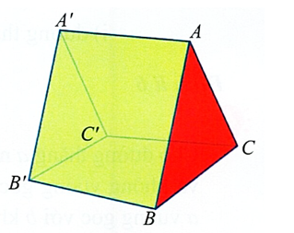

**a)** Tính góc giữa hai đường thẳng  và  và .

**b)** Tính diện tích hình chiếu vuông góc của tam giác  trên mặt phẳng .

**Câu 53.** Hai mái nhà trong Hình là hai hình chữ nhật. Giả sử ; .

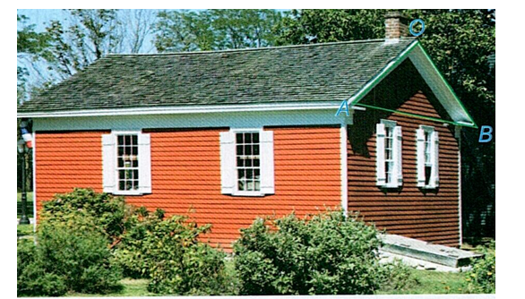

**a)** Tính (gần đúng) số đo của góc nhị diện tạo bởi hai nửa mặt phẳng tương ứng chứa hai mái nhà.

**b)** Chứng minh rằng mặt phẳng  vuông góc với mặt đất phẳng. Lưu ý: Đường giao giữa hai mái (đường nóc) song song với mặt đất.

**c)** Điểm  ở độ cao (so với mặt đất) hơn điểm  là . Tính (gần đúng) góc giữa mái nhà (chứa) so với mặt đất.

**Câu 54.** Một con dốc có dạng hình lăng trụ đứng tam giác với kích thước như trong Hình.

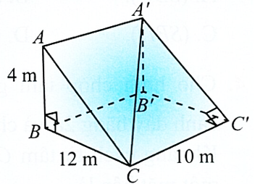

**a)** Tính số đo góc giữa đường thẳng  và .

**b)** Tính số đo góc nhị diện cạnh .

**Câu 55.** Từ một tấm tôn hình vuông có cạnh , bác Hùng cắt bỏ bốn phần như nhau ở bốn góc, sau đó bác hàn các mép lại để được một chiếc thùng (không có nắp) như Hình.

**a)** Giải thích vì sao chiếc thùng có dạng hình chóp cụt.

**b)** Tính cạnh bên của thùng.

**c)** Hỏi thùng có thể chứa được nhiều nhất bao nhiêu lít nước?

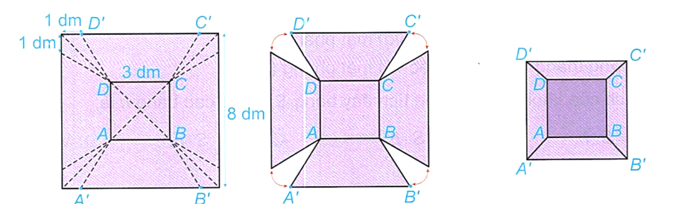

**Câu 56.** Một thùng nước có dạng hình hộp chữ nhật , . Đáy bể là hình chữ nhật  được đặt trên một mặt phẳng nằm ngang.

**a)** Giải tích vì sao khi nước trong bể phẳng lặng, thì phần nước đó ứng với một khối hộp chữ nhật.

**b)** Tính mức nước trong bể (khoảng cách từ mặt nước đến đáy bể) khi thể tích phần nước trong bể là .

**Câu 57.** Một chân cột bằng gang có dạng hình chóp cụt tứ giác đều có cạnh đáy lớn bằng , cạnh đáy nhỏ bằng , chiều cao  và bán kính đáy phần trụ rỗng bên trong bằng .

**a)** Tìm góc phẳng nhị diện tạo bởi mặt bên và mặt đáy.

**b)** Tính thể tích chân cột nói trên theo .